НАВЕСНОЕ ОБОРУДОВАНИЕ ДЛЯ фронтальных погрузчиков

Бревнозахват БЗ-3,0

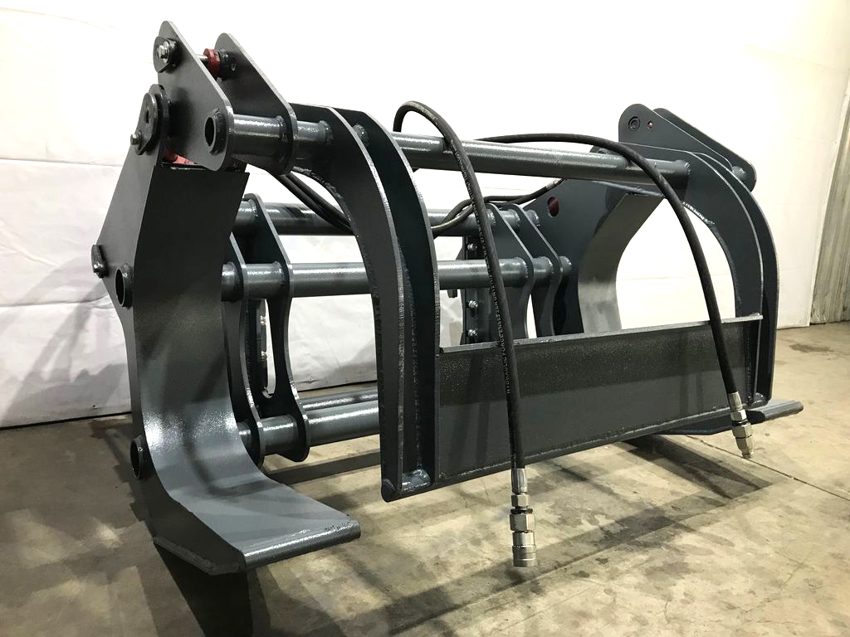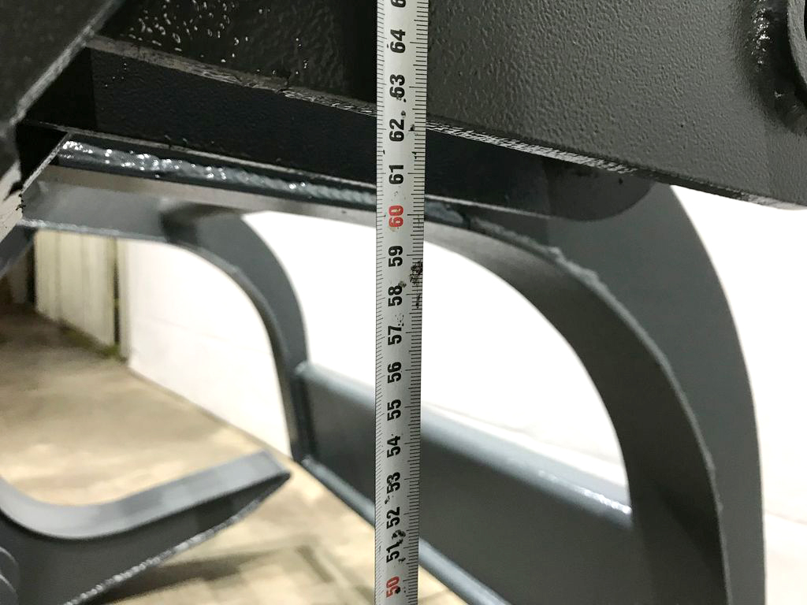

Бревнозахват БЗ-3,0 предназначен для захвата и перемещения труб и других подобных изделий различного сечения.
Бревнозахват является навесным оборудованием для коммунально-строительных машин и фронтальных погрузчиков.
Технические характеристики:
Диаметр захватываемых труб, мм | 300-600
Максимальный угол поворота прижима | 110
Максимальное давление в гидросистеме, МПа | 16-20
Габаритные размеры, мм | 1050/1610/980
Масса, кг | 500±50
Грузоподъемность, кг | 3000

